**Конспект ООД**

**«Поможем жителям сказочной страны вернуть радость и улыбки»**

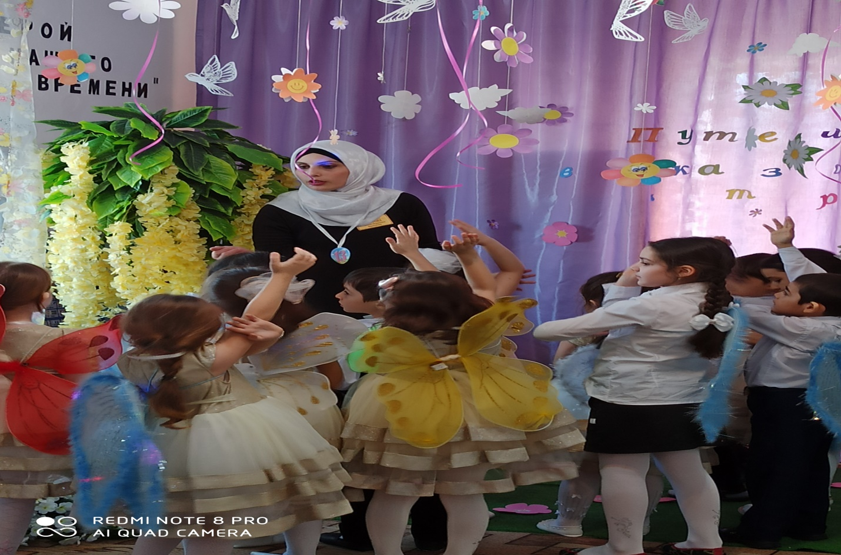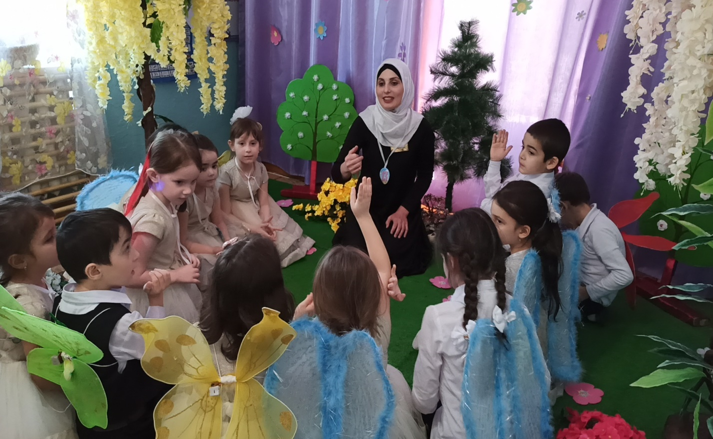**Цель:** Обобщить полученные знания. Закрепление полученных знаний, представлений, умений, которые дети получили в течение первого полугодия.

**Конспект ООД «Поможем жителям сказочной страны вернуть радость и улыбки»**

Цель: Обобщить полученные знания. Закрепление полученных знаний, представлений, умений, которые дети получили в течение первого полугодия.

Программные задачи:

Образовательные: продолжать знакомить детей с конструированием из геометрических фигур.

Развивающие:  упражнять в подборе слов-признаков, слов-действий, антонимов, в подборе слов к прилагательному, умение детей в подборе слов с противоположным значением, в счёте в пределах 5 и цифры пределах 5, закреплять:  знания детей о временах года, знания о геометрических фигурах; умение детей сравнивать предметы по высоте; умение сопоставить размер и форму фигурок, находить правильное положение, точно поместить фигурку на основе-подсказке.

**Воспитательные:** воспитание дружеского отношения друг к другу.

**Оборудование:** игрушка Дракончик, 2 письма от жителей чудесной сказочной страны, картинки паровоза и вагонов с цифрами, снежинки с заданиями от Снежной Королевы, ключи к замкам, замки, сундук с подарками от жителей чудесной страны, мяч, картинки героев сказки «Заюшкина избушка», листочки с 3мя главными героями сказки разными по росту, геометрические фигуры, магнитные доски, магниты.

Место проведения групповая комната.

Присутствует:     детей

Форма проведения: совместная деятельность.

**Ход занятия:**

Орг. Момент.

-Здравствуйте ребята! Посмотрите, какой сегодня чудесный день!

**«**Станем рядышком, по кругу,  
Скажем  "Здравствуйте!" друг другу.  
Если каждый улыбнётся –   
Утро доброе начнётся.  
– ДОБРОЕ УТРО!!!»

Основная часть:

- Ребята, из волшебной страны к нам прилетел Дракончик! Он очень долго летел и так устал, что у него нет сил говорить...Он только успел сказать что-то про письмо. Давайте Дракончика положим отдыхать, а сами узнаем, что в письме!

« Здравствуйте, дорогие мальчики и девочки! Пишут вам жители чудесной сказочной страны. У нас беда! Дело в том, что жители страны сказок перестали улыбаться. А случилось вот что:**-** «Злая Снежная королева похитила наши улыбки и спрятала их в своем сундуке. Помогите нам! Сказочные герои».

- Ребята, нас просят помочь. Вы согласны прийти на помощь жителям сказочной страны и вернуть им радость и улыбки?

- Злая Снежная королева спрятала ключи от своего сундука в разных частях своей страны и подготовила сложные задания, выполняя которые вы можете получить ключи. Всего нужно собрать 5 ключей.

-Дети, на каком транспорте можно отправиться в путешествие?

-Мы с вами поедем на поезде! Только вот беда! Машинист поезда не умеет считать, и поэтому он не знает, как по порядку расставить вагоны, чтобы поезд поехал. А мы с вами умеем считать? Тогда давайте покажем машинисту, как должны стоять вагоны. (Дети берут картинки вагонов с цифрами и выстраиваются в ряд от 1 до 5)

-Милана, поставь вагончики поезда в правильном порядке.

-Скажите пожалуйста, какого цвета третий вагон? А под каким номером вагон красного цвета? Молодцы!

- Превращаемся в поезд и отправляемся в путь!

- Вот мы и приехали

-А вот и первое задание. Посмотрите, а здесь лежит мяч, он здесь неспроста, вставайте скорее в круг, поиграем.

**Игра «Скажи наоборот»**

Грустить- улыбаться

Смеяться- плакать

Стоять- прыгать, бегать

Жарко- холодно

Кричать- молчать

**Игра «Кто что  делает?»**

Метель- метёт.

Снег- падает.

Мороз- трещит.

Облака- плывут.

Ветер- дует.

Учитель- учит.

Врач- лечит.

Дворник- подметает.

Художник- рисует.

Продавец- продаёт

Птица- летает.

Собака- лает.

**Игра  «Каким, что бывает?»**  
- что бывает синее?  
-что бывает твердое?  
- что бывает мокрое?  
- что бывает мягкое?  
- что бывает солнечное?  
- что бывает овальное?

**Игра «Наоборот»**

Большой –

Мягкий –

Жарко –

Тяжелый –

Светлый –

Ложиться –

Грязный –

Говорить –

Добро –

-Молодцы ребята справились и с этим заданием! А вот и **первый** ключик!

-Устали мы немножко!

**Физминутка.**

Раз, два, три, четыре, пять  
Все умеем мы считать,  
Отдыхать умеем тоже,  
Руки за спину положим,  
Голову поднимем выше,  
И легко- легко подышим.  
Раз, два, три, четыре, пять,  
Топаем ногами,  
Раз, два, три, четыре, пять,  
Хлопаем руками.  
Потянитесь столько раз,  
Сколько пальчиков у нас!

Давайте ребятки, присядем на дорожку и отдохнем. А вот и следующее задание:**«Времена года»**

1. Что наступает после зимы? *(Весна)*
2. Когда с деревьев облетают листья? *(Осенью)*
3. Самое жаркое время года? *(Лето)*
4. Снежное время года? *(Зима)*
5. Когда птицы улетают на юг? *(Осенью)*
6. В какое время года все купаются и загорают? (*Летом*)
7. В какое время года заяц бывает серым? *(Летом)*
8. В какое время года расцветают подснежники? (*Весной)*
9. В какое время года играют в снежки? (Зимой)
10. Когда вода в реках покрывается льдом? *(Зимой)*
11. В какое время года капают сосульки? *(Весной)*

А теперь скажите, бывает или не бывает!:

1. Выпал снег и зацвели подснежники.

2. Мальчик поехал на лыжах собирать землянику.

3. Дети в панамках загорают на ледяной горке.

4. На дворе звенит капель, а медведь залёг в спячку.

За правильные ответы мы заработали **второй**ключик! Сколько ключиков нам осталось получить? (три)

Чтобы выполнить последние задания от Снежной Королевы, нам нужно сесть за столы на свои места. Давайте посмотрим, что здесь.

А здесь Загадки:  
- комочек пуха, длинное ухо,  
Летом серый, зимой белый. (заяц)  
Выставляется картинка на доску.  
- Хвост пушистый бережёт  
И зверюшек стережёт:  
Знают, рыжую в лесу –  
Очень хитрую (лису)  
-Машет радостно хвостом,  
Когда идёт хозяин в дом.  
У неё удел таков -   
Дом хранить от чужаков. (Собака)  
-Бурый он и косолапый,  
Ловит рыбу мощной лапой.  
А ещё он любит мёд!  
Кто сластёну назовёт? (Медведь)

Дружбу водит лишь с лисой,  
Этот зверь сердитый, злой.  
Он зубами щёлк да щёлк,  
Очень страшный серый ...  
(Волк)  
- Спозаранку я встаю,  
Звонким голосом пою.  
Травку разгребаю,  
Зёрна собираю.  
У меня есть гребешок,   
Кто я дети?……(петушок)

-За правильно отгаданные загадки мы получаем **четвертый** ключик!

-Посмотрите ребята, в какой сказке встречаются все эти звери?

-Правильно «Заячья избушка». Что произошло в этой сказке? Звери поссорились из-за домика. А что можно сделать, чтобы звери больше не ссорились из-за домиков? Правильно Построить каждому зверю свой домик. Ребятки, посмотрите на картинки главных героев (Лиса, Петушок, Заяц). Сколько их всего? Кто самый высокий? А кто самый низкий? Значит самый высокий домик мы построим для лисы, домик пониже для петуха, а самый низкий для зайца. Переверните ваши листочки. Что на них изображено? Лиса, петух и зайчик. А из чего мы можем построить им домики? Из геометрических фигур, правильно! Приступаем к последнему заданию Снежной королевы!

-Из каких фигур построил домики Тимур?...и др

Молодцы, ребята! Вот мы и справились со всеми заданиями Снежной королевы! Наша награда **пятый** ключик!

-Ну что, давайте попробуем открыть сундук Снежной Королевы! А чтобы его открыть, нужно подобрать ключики к замкам. У каждого замка – свой ключик, приложите ключ к замку и увидите, подходит ли он.

Молодцы, ребята, и тут вы справились! Давайте откроем сундук и посмотрим, что же там!

В сундуке письмо: «Заклятие снято! Все улыбки возвращены в чудесную сказочную страну! Ее жители очень благодарны вам, ребята! И в награду, посылают вам подарочки.» (наклейки)

Вы сделали очень доброе и хорошее дело. Спасли от уныния и грусти всех её жителей, благодаря своим знаниям, умениям и старанию.

- А теперь пора прощаться, нужно в сад наш возвращаться. Ждут нас наши друзья, а мы расскажем им о своих приключениях. Сядем на ковер, закроем глазки, посчитаем от пяти обратным счетом и окажемся в детском саду. 5, 4, 3, 2, 1...

Подведение итогов

Вот мы с вами опять в нашем любимом садике!

- Ребята, вам понравились наши приключения?

- Что вам больше всего запомнилось в нашем путешествии?

- Какие задания были для вас сложными?